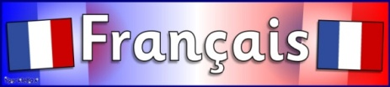

***الدرس العاشر من سلسلة دروس تعلم اللغة الفرنسية***

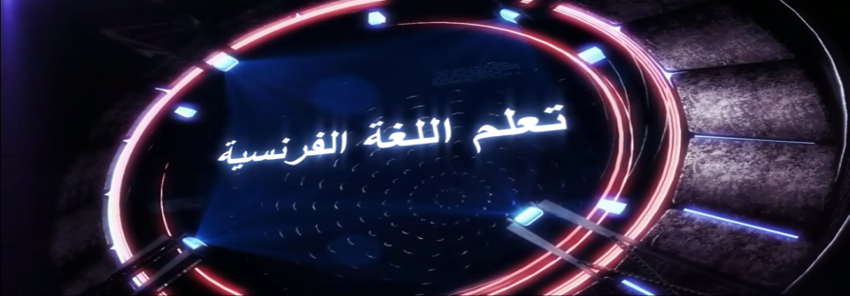

***Les modes***

***الصيغ***

La ligne du temps

خط الزمن

***Le futur***

***المستقبل***

***Le présent***

***الحاضر***

***Le passé***

***الماضي***

***- Les modes :***

On appelle ***mode***, la manière dont le verbe exprime l'état ou l'action. En français, on distingue deux types de mode **personnels** ou **impersonnels**.

نسمي **الصيغة** هي الطريقة التي يعبر فيها الفعل عن الحالة أو الحركة. في الفرنسية نميز نوعين من الصيغ : **شخصية** **و لاشخصية**.

**1 - Les modes personnels :**

**الصيغ الشخصية :**

Les **modes personnels** distinguent les personnes grammaticales. Le verbe conjugué à un mode personnel varie donc selon le nombre et la personne du sujet.

**الصيغ الشخصية** تميز الأشخاص النحوية، الفعل المصرف في صيغة شخصية يتغير حسب العدد و الشخص الفاعل.

***Il y a quatre modes personnels :***

>> **L’indicatifالصيغة الدلالية**

Je viens, tu viendras…

>> **Le conditionnel الصيغة الشرطية**

Je viendrais, tu viendras

>> **Le subjonctif**  **صيغة نصب الفعل**

Que je vienne, que tu viennes…

>>**L’impératif صيغة الأمر**

marches, marchez…

**2- Les modes impersonnels :**

**الصيغ الاشخصية :**

Les **modes impersonnels** ne distinguent pas les personnes grammaticales. Le verbe conjugué à un mode impersonnel ne varie donc pas selon le nombre et la personne du sujet.

**الصيغ الاشخصية** لا تميز الأشخاص النحوية، الفعل المصرف في صيغة شخصية لا يتغير إذن حسب العدد و الشخص الفاعل.

***Il y a trois modes impersonnels :***

>>**L’infinitifالصيغة المصدرية**

Je dois revenir, nous devons revenir…

>> **Le participe اسم فاعل أو مفعول**

conjugué, conjuguant

>> **Le gérondifصيغة الحال**

en revenant

*_*_*_*_*_*_*_*_*_/_*_*_*_*_*_*_*_*_*



للاشتراك على قناتنا في اليوتيوب : <https://www.youtube.com/channel/UChBYfDngfjwksWiCo8FHUFw>



للالتحاق بصفحتنا على الفيسبوك :

<https://www.facebook.com/ap.francais>



و كذلك حسابنا في التويتر :

https://twitter.com/appfrancais

موقع مدونة تعلم اللغة الفرنسية :

**http://www.applefrancais.blogspot.com/**